**廠商參展及贊助辦法**

2025年中華民國系統科學與工程會議(NSSSE 2025)於2025年5月16日至18日假國立中興大學電機系舉行。這次會議為來自世界各地的科學家、工程師和實踐者提供了一個卓越的機會，可以展示前瞻的系統設計概念、研究成果、進展以及實際應用。

每年一度的系統科學與工程研討會旨在促進學者和專業人士之間的互動與合作；提供全國相關領域學者與專業人士、企業及廠商與研究單位，交流研發成果與宣傳及推廣產品，歡迎報名參加本研討會所舉辦的展覽活動，進行國內外技術與商機交流。

**2025中華民國系統科學與工程研討會(NSSSE 2025)**

投稿論文主題如下：歡迎踴躍投稿

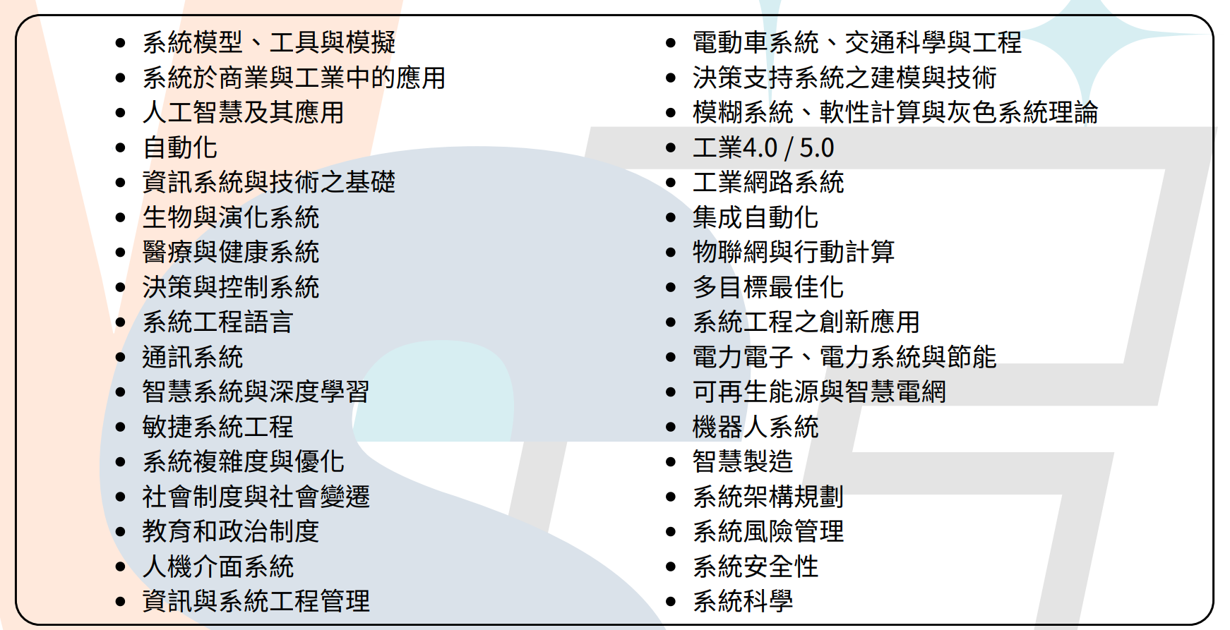

舉辦日期：**2025年05月16日(星期五)**

舉辦地點：國立中興大學電機大樓(台中市南區興大路145號)

主辦單位：國立中興大學(NCHU)、中華民國系統學會(TASSE)

承辦單位：國立中興大學電機工程學系

協辦單位：國家科學及技術委員會、IEEE電機電子工程師學會

國科會新能源電動車產學技術聯盟

研討會網址：**https://sites.google.com/view/nssse2025**

我們需要您的熱情贊助，讓這次會議能圓滿成功舉行。

請參閱隨附的表格，了解如何贊助本會議與提升貴單位於系統科學與工程的參與度與能見度。 如果您對贊助有任何疑問，請隨時透過電話或E-mail與我聯繫。

大會主席 賴慶明特聘教授

國立中興大學電機系

電話：0927-338-181

Email: pecmlai@gmail.com

* **經費贊助**

| **金額** | **展示 攤位** | **免費參加人員**  **(含報名費及晚宴)** | **宣傳** | **廣告** |
| --- | --- | --- | --- | --- |
| NT$ 2萬元  (掛名贊助) | **--** | 1位 | 公司商標放置於 網頁、宣傳品、會場 | 大會手冊A4廣告  內頁1頁 |
| NT$ 3萬元 | 1個 | 2位 | 公司商標放置於 網頁、宣傳品、會場  (含一攤位) | 大會手冊A4廣告  內頁1頁 |
| NT$ 5萬元 | 1個 | 3位 | 公司商標放置於 網頁、宣傳品、會場  (含一攤位) | 大會手冊A4廣告  內頁3頁 |
| NT$ 6萬元 | 2個 | 4位 | 公司商標放置於 網頁、宣傳品、會場  (含二攤位) | 大會手冊A4廣告  內頁5頁 |

※ 國科會產學技術聯盟會員者為九折優惠。

**請聯繫：**

招商聯繫人：翁專員、黃專員

Email：[nssse2025@gmail.com](mailto:nssse2025@gmail.com)

Tel: 04-22840138 #730

Phone: 0965-069-928 (黃專員)

40227臺中市南區興大路145號應科大樓7樓730室

**付款方式：**

**本贊助費用將以繳費單方式繳納至以下專戶**

校務基金帳戶：

銀行戶名：國立中興大學校務基金401專戶

銀行名稱：第一商業銀行台中分行

銀行帳號：401-30-099556

國立中興大學統編52024101

**2025年中華民國系統科學與工程會議(NSSSE 2025)**

經費贊助申請書

| **請勾選您欲申請的贊助類型與金額** | | | |
| --- | --- | --- | --- |
| □ NT$ 2萬元；1位人員(含報名費/餐/晚宴)；A4廣告內頁1頁 (掛名贊助)  □ NT$ 3萬元；1個攤位；2位人員(含報名費/餐/晚宴)；A4廣告內頁1頁  □ NT$ 5萬元；1個攤位；3位人員(含報名費/餐/晚宴)；A4廣告內頁3頁  □ NT$ 6萬元；2個攤位；4位人員(含報名費/餐/晚宴)；A4廣告內頁5頁  ※ 國科會產學技術聯盟會員者為九折優惠 | | | |
| 公司名稱 |  | | |
| 公司代表 |  | | |
| 地址 |  | | |
| 電話 |  | 傳真 |  |
| 聯絡人 |  | 稱謂 |  |
| E-mail |  | | |
| 公司網站 |  | | |
| 收據抬頭 |  | | |
| 統一編號 |  | | |

**填表後請直接回傳至** [nssse2025@gmail.com](mailto:nssse2025@gmail.com)  **將有專人跟您聯繫**

**感謝您對 NSSSE 2025 的支持與貢獻**